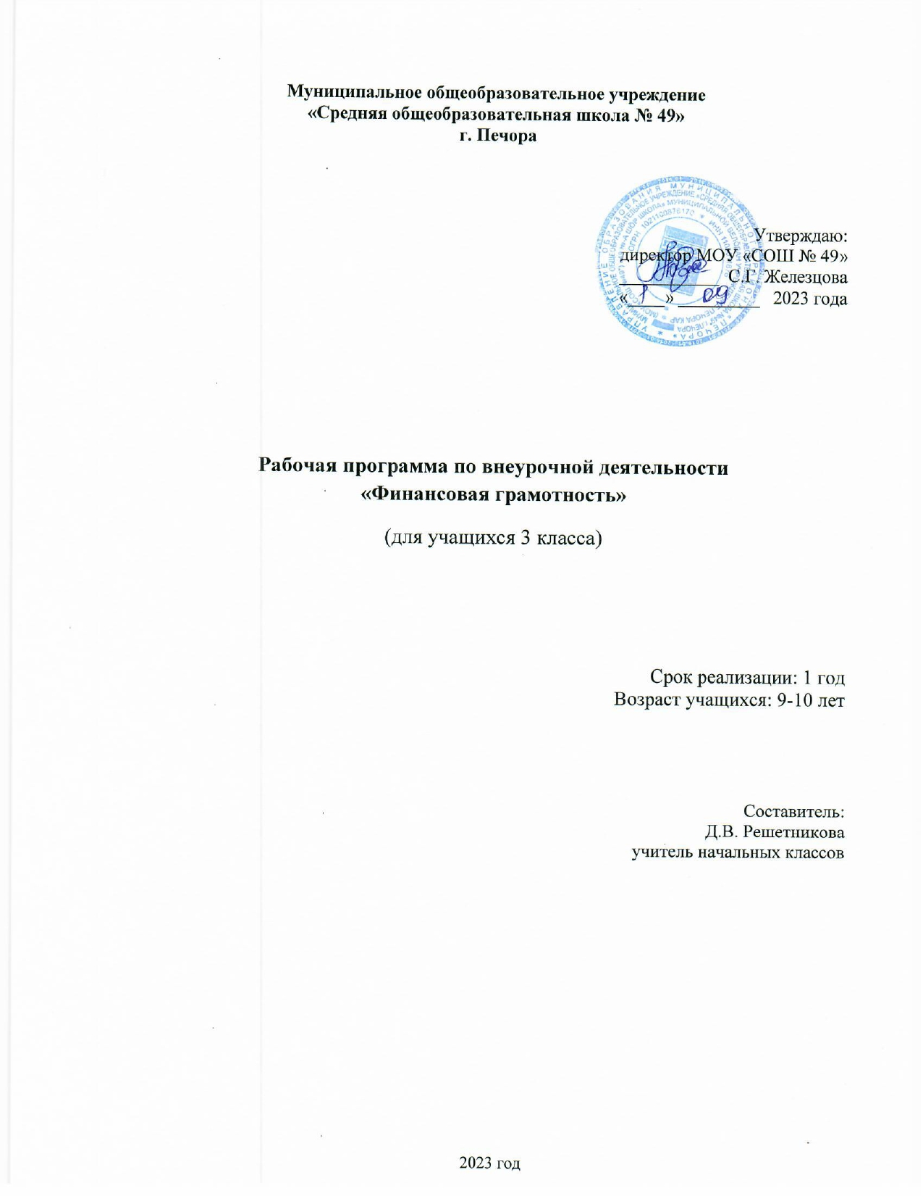
Муниципальное общеобразовательное учреждение
«Средняя общеобразовательная школа № 49»
г. Печора

Утверждаю:
директор МОУ «СОШ № 49»
___________ С.Г. Железцова
«____» _________ 2023 года

Рабочая программа по внеурочной деятельности
«Финансовая грамотность»
(для учащихся 3 класса)

Срок реализации: 1 год
Возраст учащихся: 9-10 лет

Составитель:
Д.В. Решетникова
учитель начальных классов

2023 год
Пояснительная записка
Дополнительная общеобразовательная программа по внеурочной деятельности «Финансовая грамотность» (в рамках ФГОС) для учащихся 3 класса разработана на основе требований к результатам освоения ООП НОО МОУ СОШ 49 с учётом программ, включённых в неё.
Содержание программы внеурочной деятельности связано с такими учебными предметами (УМК «Школа России»), как:
- русский язык;
- литературное чтение;
- окружающий мир;
- технология;
- изобразительное искусство.
Описание места курса в плане внеурочной деятельности
Адресат программы – обучающиеся 3 класса.
Срок ее реализации - 1 года.
Форма организации - кружок.
Занятия проводятся 1 раз в неделю.
Курс рассчитан на 34 часа .

Программа предназначена для детей младшего школьного возраста. Основные содержательные линии программы направлены на личностное развитие учащихся, воспитание у них интереса к различным видам экономической и предпринимательской деятельности. Программа дает возможность ребенку как можно более полно представить себе место, роль, значение и необходимость применения экономических знаний в окружающей жизни.
Изучение курса «Финансовая грамотность» в начальной школе направлено на достижение следующей цели:
- развитие экономического образа мышления; воспитание ответственности и нравственного поведения в области экономических отношений в семье; формирование опыта применения полученных знаний и умений для решения элементарных вопросов в области экономики семьи.
Данная цель достигается через решение следующих задач:
- с помощью экономических категорий и понятий содействовать целостному восприятию и широкому охвату картины окружающего мира, важной составной частью которого являются экономические отношения;
- способствовать общему развитию школьников: развивать мышление, эмоционально-волевую сферу, формировать нравственные качества;
- формировать знания, умения, навыки, необходимые ученику в жизни и для продолжения изучения курса в следующем звене школы;
- развивать культуру экономического мышления, научить детей пользоваться экономическим инструментарием.

Новизна данной программы в том, что она повышает уровень развития способностей учащихся в области финансов, мотивацию к учебному процессу, расширяет круг интересов, которые не входят в школьную программу.

Принцип построения программы:
Основные содержательные линии курса:
- деньги, их история, виды, функции;
- семейный бюджет.
Освоение содержания опирается на межпредметные связи с курсами математики, литературы и окружающего мира. Учебные материалы и задания подобраны в соответствии с возрастными особенностями детей и включают задачи, практические задания, игры, мини-исследования и проекты. В процессе изучения курса формируются умения и навыки работы учащихся с текстами, таблицами, схемами, а также поиска, анализа и представления информации и публичных выступлений.

Методы преподавания
При изучении курса предполагается преобладание активных и интерактивных методов обучения.
Мозаика
Этот метод может быть использован при ответе на вопросы или решении задач.
• Класс делится на группы. В каждой группе число человек соответствует количеству задач.
• Членам группы случайным образом (например, на каждом столе
лежат карточки с номерами номером вниз) присваиваются номера, соответствующие номеру задачи.
• Ученики пересаживаются таким образом, чтобы за одним столом оказались игроки с одинаковыми номерами, которые вместе решают задачу (задачи), соответствующую их номерам.
• Все возвращаются в свои команды, и каждый «эксперт» представляет свою задачу остальным членам команды.
• Из каждой команды к доске вызывают игроков для решения задач, в которых они не были экспертами.
«Один — два — вместе»
Тестовые задания с открытым ответом, задания, связанные с объяснением смысла (например, пословиц), могут также выполняться в группах следующим образом. На первом этапе каждый член группы пишет собственный ответ, далее ученики объединяются по двое и на основе индивидуальных ответов составляют общий, стараясь не потерять идеи каждого. На следующем шаге создают группу из двух или трёх пар и вырабатывают общий ответ. По этой методике может быть разработан эскиз постера, если он выполняется группой. В этом случае лучше ограничиться четырьмя участниками.
Дерево решений
При выполнении заданий по классификации, например товаров и услуг, или принятию решений, например выбор варианта семейного отдыха, можно построить дерево решений. Оно обычно строится вершиной вниз.
Мозговой штурм
В групповых проектах, например организации праздника в классе, эффективно начинать работу с мозгового штурма. В зависимости от количества участников идеи могут выдвигаться индивидуально или от группы. Роль ведущего, обязанностью которого является фиксирование идей, может исполнять учитель или ученик. На первом этапе важно чётко сформулировать проблему, которая должна быть решена. На втором этапе идеи выдвигаются, фиксируются, но не оцениваются. Число идей не ограничено. Третий этап посвящён группировке идей, близких по содержанию, оценке и отбору.
Мини-исследование
Поскольку цель курса — вовлечение школьников в реальную жизнь, формирование активной жизненной позиции и ответственности, исследовательская деятельность является, вероятно, самым эффективным методом обучения. Любое исследование предполагает определение цели, сбор, обработку и анализ информации, оценку полученных результатов. Естественно, что учащиеся 2–4 классов находятся на разных этапах освоения этой деятельности. Поэтому в контрольных измерительных материалах предлагаются разные варианты заданий. Для проведения мини-исследования используется один источник, результаты представляются в простой форме, например в виде таблицы или короткого текста.
Кейс
Учебные кейсы, которые используются в школе, отличаются от кейсов университетских, которые предполагают разработку ситуации с последующими пошаговыми изменениями, зависящими от принятых решений. Говоря об учебном кейсе, мы будем иметь в виду ситуацию из реальной жизни с разработанными к ней вопросами. Для младших детей ситуация может быть приближенной к реальной, но упрощённой.
Аукцион
Проверка знаний и умения логически мыслить успешно проходит в форме аукциона. Эта игра мотивирует даже не особенно успешных учеников. Игра проходит по следующим правилам:
• У каждого участника в начале игры 100 баллов (очков, фунтиков, тугриков и т. п.).
• Право ответа на вопрос покупается.
• Стартовая цена простого вопроса — 5 баллов, сложного — 10 бал-
лов.
• Цена может меняться с шагом 5 баллов.
• Окончательная цена определяется в результате торгов.
• При верном ответе цена вопроса прибавляется к баллам того, кто
отвечал, при неверном — вычитается.
Роль аукциониста могут выполнять и учитель и ученик. Кроме них
Необходима комиссия из нескольких человек (число зависит от количества участников), которая будет проверять начисление баллов самими участниками игры или вести собственные ведомости.
Формы оценивания
Текущая аттестация:
• устный опрос;
• тестовые задания;
• решение задач;
• решение кроссвордов и анаграмм;
• мини-исследования;
• графическая работа: построение схем и диаграмм связей;
• творческая работа: постер, компьютерная презентация.
Итоговая аттестация:
• викторина;
• тест.
Внеурочная деятельность:
• творческая работа;
• проект.

Система оценивания курса «Финансовая грамотность» основана на критериальном подходе и предполагает вовлечение учащихся в процесс оценивания, включая самооценку и взаимооценку. В основе критериев лежат универсальные учебные действия.

Критерии оценивания:
A. Знание, понимание основных принципов экономической жизни семьи; понимание и правильное использование экономических терминов.
B. Обработка, анализ и представление информации в виде простых таблиц, схем и диаграмм.

C. Сравнение, обобщение, классификация, установление аналогий и причинно-следственных связей.
D. Исследовательские навыки: определение проблемы, постановка цели, подбор источников информации с помощью учителя.
E. Определение позитивных и негативных последствий решений и действий.
F. Представление результатов: соответствие темы и содержания, структурированный материал, логичное и понятное изложение, умение задавать вопросы и отвечать на них, использование видеоряда.
G. Творческий подход: оригинальность, разнообразие выразительных средств, качество оформления.

Виды работы | A | B | C | D | E | F | G | Максимальное количество баллов.
Тест
Решение задачи
Ролевая игра
Доклад, сообщение
Графическая работа

Программа реализуется через следующие формы занятий:
- ситуационная игра
- образно-ролевые игры
- исследовательская деятельность
- урок-практикум
- дискуссия, обсуждение

Ситуационные игры — это подвид активного социально-психологического обучения, метод социального тренинга, при котором задаётся некоторая ситуация, и участники действуют в соответствии с ней. При этом они должны следовать как объективным свойствам сформулированной ситуации, так и своими субъективными представлениями о том, как действовать в таких ситуациях.
Образно-ролевые игры – это процесс более насыщенный, отражающий внутренний мир каждого ребенка, его активность, самостоятельность и т. д.
Исследовательская деятельность - это деятельность, главной целью которой является образовательный результат, она направлена на обучение учащихся, развитие у них исследовательского типа мышления.
Урок-практикум – это уроки формирования умений и навыков, на которых ученики учатся проводить наблюдения, опыты, делать выводы. Здесь выполняются различные практические работы.
Деловая игра – метод осуществления образования, при котором имитируется принятие решений руководящими работниками или специалистами в различных деловых ситуациях, нередко при наличии конфликтных ситуаций или информационной неопределённости, обучающиеся принимая функцию группы лиц (лица), принимающих решения вступают в диалог организатором игры или с персональным компьютером, который предъявляет им последствия принятого ими решения, задавая новый цикл «проблема - решение – последствие (проблема) и т.д.»
Дискуссионный клуб– метод осуществления образования, при котором периодически организуется дискуссионная площадка, обучающиеся становятся участниками дискуссий, таким образом постепенно вырабатываются регламенты осуществления обсуждения - независимого, объективного анализа тех или иных социальных процессов, в качестве участников дискуссий могут приглашаться эксперты, специалисты, исследователи.
Чтобы интерактивная форма занятия была эффективной и продуктивной, обеспечиваются несколькими условиями:
- в работу вовлечены все участники;
- используются технологии, позволяющие включить всех участников в процесс обсуждения;
- обеспечивается психологическая подготовка участников: постоянно поощряются за активное участие в работе, предоставляется возможность для самореализации.

Планируемые результаты освоения курса внеурочной деятельности

Планируемые результаты
3 класс
Предметные результаты | Личностные результаты | Метапредметные результаты
Обучающийся научится:  -понимать экономические термины;  -иметь представление о роли денег в семье и обществе;  -знать источники доходов и расходов семьи;  -уметь рассчитывать доходы и расходы и составлять простой семейный бюджет;  -проводить элементарные финансовые расчеты. | -овладение начальными навыками адаптации в мире финансовых отношений;  -развитие навыков сотрудничества со взрослыми и сверстниками в разных (игровых и реальных) экономических ситуациях, умение находить выходы из конфликтных ситуаций, в том числе при выполнении учебных проектов и в других видах внеурочной деятельности;  -понимание, что ребенок – это член семьи, общества и государства;  -развитие самостоятельности и осознание ответственности за свои поступки. | Регулятивные.  Обучающийся научится:  -составлять простые планы;  -проявлять инициативу;  -оценивать правильность выполнения действий;  -правильно воспринимать предложения друзей, знакомых, учителей, родителей.  Познавательные.  Обучающийся научится:  - решению проблем творческого и поискового характера;  -использовать различные способы поиска, сбора, обработки, анализа и представления информации;  -сравнивать, обобщать, классифицировать, устанавливать аналогии и причинно-следственные связи, строить рассуждения;  -овладеет базовыми предметными и метапредметными понятиями.  Коммуникативные.  Обучающийся научится:  -составлять текст;  - вести диалог;  -излагать свое мнение;  -договариваться о распределении функций и ролей в совместной деятельности; осуществлять взаимный контроль в совместной деятельности, оценивать собственное поведение и поведение окружающих.

Содержание программы
3 класс
Откуда в семье деньги (12 ч).
Деньги можно получить в наследство, выиграть в лотерею или найти клад. Основным источником дохода современного человека является заработная плата. Размер заработной платы зависит от профессии. Собственник может получать арендную плату и проценты.
Государство помогает пожилым людям, инвалидам, студентам, семьям с детьми и безработным. При нехватке денег их можно взять взаймы. Существуют мошенники, которые обманом отбирают у людей деньги.
Основные понятия
Доходы. Клады. Лотерея. Наследство. Товары. Услуги. Заработная плата. Профессия. Сдельная зарплата. Почасовая зарплата. Пенсия. Пособие. Стипендия. Имущество. Аренда. Проценты по вкладам.Кредиты.
Компетенции
• Описывать и сравнивать источники доходов семьи.
• Объяснять причины различий в заработной плате.
• Объяснять, кому и почему платят пособия.
• Приводить примеры того, что можно сдать в аренду.
На что тратятся деньги (6 ч).
Люди постоянно тратят деньги на товары и услуги. Расходы бывают обязательными и необязательными. Для покупки мебели, бытовой техники, автомобиля чаще всего приходится делать сбережения. Если сбережений не хватает или появляются непредвиденные расходы, деньги можно взять в долг. Некоторые люди тратят много денег на хобби, а иногда и на вредные привычки.
Основные понятия
Расходы. Продукты. Коммунальные платежи. Счёт. Одежда. Обувь. Образование. Непредвиденные расходы. Сбережения. Долги. Вредные привычки. Хобби.
Компетенции
• Объяснять, что влияет на намерения людей совершать покупки.
• Сравнивать покупки по степени необходимости.
• Различать планируемые и непредвиденные расходы.
• Объяснять, как появляются сбережения и долги.
Как умно управлять своими деньгами (6 ч).
Бюджет – план доходов и расходов. Люди ведут учёт доходов и расходов, чтобы избежать финансовых проблем.
Основные понятия
Расходы и доходы. Бюджет. Банкрот. Дополнительный заработок.
Компетенции
• Объяснять, как управлять деньгами.
• Сравнивать доходы и расходы.
• Объяснять, как можно экономить.
• Составлять бюджет на простом примере.
Как делать сбережения (10 ч ).
Если доходы превышают расходы, образуются сбережения.
Сбережения, вложенные в банк или ценные бумаги, могут принести доход.
Основные понятия
Копилки. Коллекционирование. Банковский вклад. Недвижимость. Ценные бумаги. Фондовый рынок. Акции. Дивиденды.
Компетенции
• Объяснять, в какой форме можно делать сбережения.
• Приводить примеры доходов от различных вложений денег.
• Сравнивать разные виды сбережений.
Календарно тематическое планирование
3 класс
№ п/п | Тема занятия | Количество часов | План | Факт
Откуда в семье деньги 12 (часов).
1 | Откуда деньги в семье?
2 | Наследство. Выигрыш в лотерею. Клад.
3 | Основной источник дохода современного человека
4 | Основной источник дохода современного человека
5 | Сдельная зарплата. Почасовая зарплата.
6 | Помощь государства пожилым людям, инвалидам, студентам, семьям с детьми и безработным.
7 | Пенсия. Стипендия. Пособие.
8 | Денежный займ.
9 | Имущество. Аренда.
10 | Проценты по вкладам. Кредиты.
11 | Мошенничество.
12 | Откуда в семье деньги.
На что тратятся деньги (6 часов).
13 | Обмен денег на товары и услуги.
14 | Расходы. Продукты. Коммунальные платежи.
15 | Обязательные и необязательные расходы.
16 | Сбережения.
17 | Долги. Вредные привычки. Хобби.
18 | На что тратятся деньги
Как умно управлять своими деньгами ( 6 часов).
19 | Бюджет – план доходов и расходов.
20 | Учёт доходов и расходов
21 | Сравниваем доходы и расходы.
22 | Способы экономии.
23 | Способы экономии.
24 | Как умно управлять своими деньгами
Как делать сбережения 10 часов.
25 | Превышение доходов над расходами. Сбережения.
26 | Копилки. Коллекционирование.
27 | Вложения в банк или ценные бумаги.
28 | Банковский вклад. Недвижимость.
29 | Ценные бумаги.
30 | Фондовый рынок.
31 | Акции. Дивиденды.
32 | Сравниваем разные виды сбережений.
33 | Откуда в семье деньги и на что тратятся деньги
34 | Как умно управлять своими деньгами и как делать сбережения.

Описание материально-технического обеспечения образовательного процесса.

№ п/п | Наименование объектов и средств материально-технического обеспечения | Количество
1.Библиотечный фонд
1 | Программа по финансовой грамотности | 1
3 | «Финансовая грамотность». Методические рекомендации для учителя. Ю.Н. Корлюгова. Москва «ВИТА-ПРЕСС», 2014 | 1
2. Печатные пособия
-словари; энциклопедии
- иллюстративный наглядный материал, фотографии.
3. Технические средства обучения
1 | - компьютер, проектор,  - фотоаппарат;  - CD диски.
4. Интернет-источники
1 | - Сайт журнала «Семейный бюджет» - http://www.7budget.ru  - Уроки тётушки Совы- https://www.youtube.com/watch?v=LVI0-FuzbZA

Список рекомендуемой литературы
1. Антипова М.В. Метод кейсов: Методическое пособие. — Мариинско-Посадский филиал ФГБУ ВПО «МарГТУ», 2011 — http://mpfmargtu. ucoz.ru/metod/metodicheskoe_posobie-1.pdf
2. Горяев А.,Чумаченко В. Финансовая грамота для школьников. — Российская экономическая школа, 2010. Электронная версия книги доступна на сайтах: www.nes.ru и www.azbukafinansov.ru 3. Зачем нужны страховые компании и страховые услуги? / Авторский коллектив под руководством Н.Н. Думной. — М.: Интеллект-Центр, 2010.
3. Как вести семейный бюджет: учеб. пособие / Н.Н. Думная, 55 О.А. Рябова, О.В. Карамова; под ред. Н.Н. Думной. — М.: Интеллект-Центр, 2010.
4. Карасев Д. Менялы. История банковского дела. Мир денег, март — апрель 2002 — http://www.mirdeneg.com/rus/mworld/archives/magazine/article/204/
5. Карелина Г.Д. Интерактивный метод мозаика в образовательном процессе — http://festival.1september.ru/articles/537420/
6. Прутченков А.С. Кейс-метод в преподавании экономики в школе http://www.hse.ru/data/2011/04/22/1210966029/22_2007
7. Экономика для 3–5 классов. Барбара Дж. Флауренс, Пенни Каглер, Бонни Т. Мезарос, Лейна Стилс, Мэри С. Сьютер / Пер. с англ. Т. Равичевой, под ред. С. Равичева. — М.: МЦЭБО, 2006.

Интернет-источники
Методика
1. Федеральный образовательный портал «Экономика. Социология. Менеджмент» — http://ecsocman.hse.ru/comp/16000682/index.html
По этой ссылке вы попадаете в раздел компьютерных игр. В курсе может быть использована игра «Карл» (создание собственной фирмы и навыки предпринимательства).
2. Сайт «Основы экономики» — http://basic.economicus.ru
Содержит учебно-методические материалы для школьного курса экономики от начальной до старшей школы. Раздел «Инфотека» включает учебные тексты, ситуации для анализа, задачи и тесты, статистические данные, исторические сюжеты. Раздел «Игротека» содержит большое количество ролевых игр и моделирующих упражнений для учащихся основной и старшей школы. Также на сайте имеется путеводитель по истории экономической мысли и обзор основных ресурсов российского и зарубежного Интернета, посвящённых школьному образованию.
3. Журнал «Экономика в школе» с вкладкой «Школьный экономический журнал» и финансовым приложением — http://ecschool.hse.ru 4.
Сайт «Методическая копилка учителя, воспитателя, родителя» — http://zanimatika.narod.ru/
5. Сайт «Фестиваль педагогических идей «Открытый урок» http://festival.1september.ru/
6. Сайт «Интеллект-карты. Тренинг эффективного мышления» — http://www.mind-map.ru
Сайт посвящён истории, философии, технике создания и применения интеллект-карт (mind-map, карты разума, карты мышления, ментальные карты, диаграммы связей).
7. Сайт тренингового центра «Стимул» — http://www.stimul.biz/ru/
Сайт посвящён разработке интеллект-карт, содержит галерею карт, созданных на компьютере и вручную, в том числе и по экономике.
8. Метод «дерево решений» — http://www.forex4.info/index.php/finrisk/46-uprrisk/186-metodderresh
9. Сайт «Тостер». Как построить дерево решений — http://toster.
10. Портал для счастливых нижегородских родителей «НН Мама».
Тренинг мозгового штурма — http://www.nnmama.ru/content/evolution/ Methods/tamberg4
Актуальная информация, статистика
1. Сайт Федеральной службы государственной статистики — http:// www.gks.ru/
2. Сайт Пенсионного фонда России — http://www.pfrf.ru/
3. Сайт «История денег» — http://pro.lenta.ru/money 4. Cайт журнала «Семейный бюджет» — http://www.7budget.ru 5. Сайт Общества защиты прав потребителей — http://ozpp.ru/laws/zpp.php
4. «Достаток.ру» — сайт по основам финансовой грамотности http://www.dostatok.ru
5. Журнал «Работа и зарплата» — http://zarplata-i-rabota.ru/zhurnal-rabota-i-zarplata
6. Портал «Профориентир» «Мир профессий» — http://www.cls-kuntsevo.ru/portal_proforientir/mir_professii_news_prof.php
7. Сайт «Методическая копилка учителя, воспитателя, родителя» (о страховании школьников)

